Министерство образования Республики Беларусь

Учреждение образования

БЕЛОРУССКИЙ ГОСУДАРСТВЕННЫЙ УНИВЕРСИТЕТ

ИНФОРМАТИКИ И РАДИОЭЛЕКТРОНИКИ

Факультет инфокоммуникаций

Кафедра защиты информации

Лабораторная работа № 5

«Маршрутизация в сетях IPv6»

Шифр: 173

Проверила:

Белоусова Е.С.

Выполнила:

ст. гр. 961401

Савченко Е.А.

­

Минск 2021

***Цель:*** *изучить приинципы настройки IPv6-адресации, особенности конфигурации DHCP и DNS серверов, овладеть навыками настройки статической маршрутизации по протоколу IPv6.*

**Ход работы**

|  |  |  |  |
| --- | --- | --- | --- |
| Имя сети | Имя интерфейса | Глобальный адрес | Локальный адрес |
| R0 | fa 0/1.34 | 2001:A000:F179:29::/64 | FE80::10 |
| fa 0/1.33 | 2001:A000:F179:2A::/64 |
| eth 0/0/0.50 | 2001:A000:F179:2B::/64 |
| fa0/0.32 | 2001:A000:F179:2C::/64 |
| fa0/0.30 | 2001:A000:F179:2D::/64 |
| fa0/0.38 | 2001:A000:F179:2E::/64 |
| R1 | fa 0/0.306 | 2001:A000:F179:32::/64 | FE80::11 |
| fa 0/0.305 | 2001:A000:F179:33::/64 |
| fa 0/0.304 | 2001:A000:F179:34::/64 |
| R2 | fa 0/0.303 | 2001:A000:F179:35::/64 | FE80::12 |
| fa 0/0.302 | 2001:A000:F179:36::/64 |
| fa 0/0.301 | 2001:A000:F179:37::/64 |

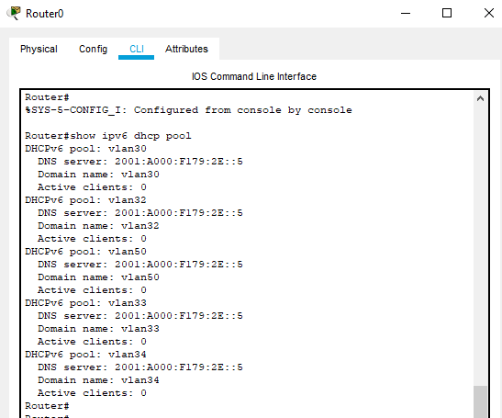

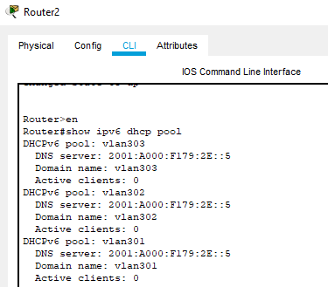

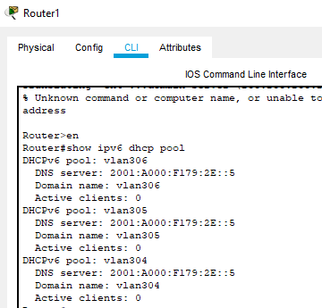

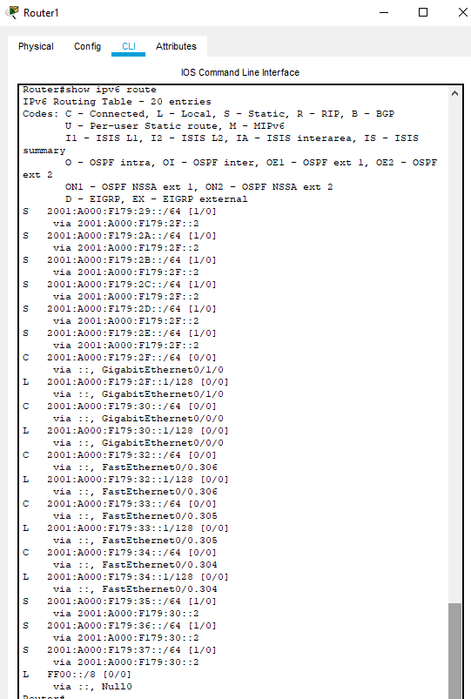

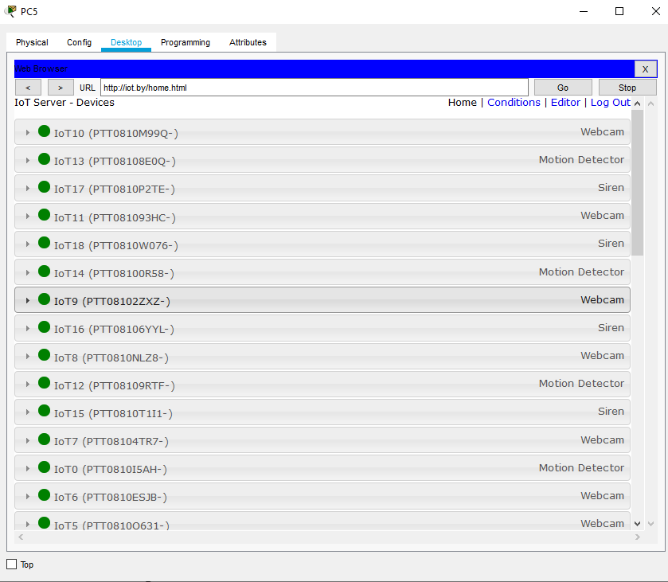

**Вывод:** В IPv6 для создания адресной маршрутизации используется 128- битная система записи. В IPv6-адресе записи представляют собой восемь 16-битных блоков, разделенных двоеточиями: 2001:f14:10:40:217:cbff:fe8c:2. Общее количество ip-адресов, возможных для распределения, может составить в общей сложности 2128 , что позволит полностью решить задачу нехватки сетевых адресов в будущем.  К дополнительным преимуществам IPv6 можно отнести : использования более простого заголовка, из него исключены несущественные параметры, что снижает нагрузку на маршрутизаторы при обработке сетевых запросов; более высокий уровень обеспечения безопасности, аутентификации и конфиденциальности, которые положены в основу данной технологии; при передаче широковещательных пакетов используются многоадресные группы.